团体标准
《信息技术 智能媒体编码 第7部分：音频封装与传输》
(征求意见稿)编制说明
一、工作简况
数字音视频编解码技术标准化工作组（简称AVS工作组）由国家信息产业部科学技术司于2002年6月批准成立。工作组的任务是：面向我国的信息产业需求，联合国内企业和科研机构，制（修）订数字音视频的压缩、解压缩、处理和表示等共性技术标准，为数字音视频设备与系统提供高效经济的编解码技术，服务于高分辨率数字广播、高密度激光数字存储媒体、无线宽带多媒体通讯、互联网宽带流媒体等重大信息产业应用。2023年1月， AVS工作组制定的《信息技术 智能媒体编码第3部分：沉浸式音频》（以下简称AVS3音频或者AVS3-P3）正式获批成为团体标准，标准号：T/AI 109.3-2023。
为实现AVS3音频编码数据的高效访问，提升AVS3音频编码数据的可交换性和互操作性，同时也为加快AVS音频编码技术融入国际标准生态，2024年9月4日，中关村视听产业技术创新联盟发布公告，正式下达了《信息技术 智能媒体编码 第7部分：音频封装与传输》（以下简称AVS3-P7）团体标准立项，计划号：2024090401。
AVS工作组自2023年3月第84次会议启动AVS3-P7标准化工作，会议讨论输出 “《新一代AVS系统标准的技术需求V3.0》（N3576）”启动对AVS3/AVS3音频的封装和传输标准制定。AVS工作组经过精心组织、高效工作，召开了7次AVS工作组全体会议（2023年3月宁波、2023年6月长沙、2023年6月利川、2023年12月成都、2023年3月深圳、2024年6月绍兴、2024年8月威海），12次系统专题组&音频专题组&国际化组加会（（2023年5月网络电话、2023年10月网络电话、2023年12月网络电话、2024年1月第1次网络电话、2024年1月第2次网络电话、2024年2月网络电话、2024年3月网络电话、2024年4月网络电话、2024年5月网络电话、2024年6月网络电话、2024年7月网络电话、2024年9月网络电话），系统专题组对各项技术提案以及编辑修订意见进行了认真讨论、对修订的技术方案进行了充分论证，最终于2024年9月形成了标准征求意见稿。
本部分起草单位：清华大学、北京工业大学、鹏城实验室、上海交通大学、华为技术有限公司、北京全景声信息科技有限公司、咪咕文化科技有限公司、杭州当虹科技股份有限公司、中兴通讯股份有限公司、北京大学、中国电子技术标准化研究院、广东博华超高清创新中心有限公司、腾讯科技（深圳）有限公司、上海数字电视国家工程研究中心有限公司、上海海思技术有限公司、清华大学天津电子信息研究院、全景声(北京)智能科技有限公司。
本部分起草人：窦维蓓、牟伦田、郑建铧、徐异凌、李婧欣、刘帅、许舒敏、李琳、王雪辉、韩建、高原、王一帆、杨开发、黄成、陈智敏、张伟民、王尧、胡颖、邹志铭、马思伟、潘兴德、夏丙寅、王喆、袁乐、孙彦龙、徐嵩、单华琦、李康敬、吴迪、杨川、赵海英、朱博成。
二、标准编制原则和确定主要内容的论据及解决的主要问题
本标准是以我国科研机构和重点企业为首、引领全球信息技术领域有影响力企业共同集体创新而成。为了形成优化的技术方案，工作组系统专题组广泛征集了广电科研机构、电信设备提供商和互联网服务提供商的应用需求和技术意见，并针对国际标准组织采纳AVS3/AVS2音频标准所提出的系统层技术需求设定了具体的工作目标和评估方法。专题组所遵循的技术评估依据是综合考虑提案对AVS3/AVS2音频系统层支持的必要性和完备性、与现有国家标准、国际标准兼容情况以及潜在的知识产权风险，这些原则与手段为保证AVS3-P7技术先进性和妥善解决知识产权问题奠定了坚实基础。
AVS3-P7制定面向AVS3/AVS2音频编码位流的媒体封装容器格式，支持并提供AVS3/AVS2音频编码数据的传输控制信令，适用于智能媒体编码系统中的音视频直播、音视频点播、网络流媒体等应用。AVS3-P7提供的系统层功能主要包括：
1、基于ISOBMFF的AVS3/AVS2音频文件格式，支持下列音频编码特性：
（1）支持AVS3音频的声道信号，对象信号，声道信号和对象信号混合、HOA信号等多种音频内容类型。
（2）支持两种音频存储和传输格式：存储格式AASF和传输格式AATF。
（3）支持AVS3音频的通用全码率音频编码、通用高码率音频编码、无损音频编码和元数据编码。
（4）支持AVS3音频通用全码率音频编码内容的特有配置、AVS3音频通用高码率音频编码内容的特有配置、AVS3音频无损音频编码内容的特有配置。
（5）支持AVS2音频通用音频编码内容的特有配置、AVS2音频无损音频编码特有配置。
2、面向通用媒体文件格式CMAF的AVS3/AVS2音频封装机制。AVS3-P7规定AVS3/AVS2音频CMAF轨道格式以及媒体配置约束，包括：AVS3/AVS2音频轨道约束、AVS3/AVS2基本流约束、切换集约束、以及表示AVS3/AVS2音频媒体配置的的MIME类型的‘codecs’参数定义。
3、AVS3/AVS2音频编码数据的传输控制信令。针对不同网络环境、内容分发系统，AVS3-P7规定了下列AVS3/AVS2音频编码数据的传输控制信令：
（1）AVS3/AVS2音频的动态自适应流媒体（DASH）传输信令。AVS3-P7规定适用于AVS3/AVS2音频编码位流的DASH片段格式封装约束，以及MPD媒体呈现描述信息，音频媒体配置描述子支持对多音频通道和多音频对象的表征。
（2）AVS3/AVS2音频的智能媒体传输（SMT）传输信令。AVS3-P7规定适用于AVS3/AVS2音频编码位流的SMT内容更新信令，包含AVS3/AVS2音频媒体资源描述符、交互反馈信令表等。
（3）AVS3/AVS2音频的传输流TS和节目流PS技术要求。AVS3-P7规定适用于AVS3/AVS2音频编码位流的传输流TS和节目流PS的编码结构与参数，包括：
- AVS3/AVS2音频流的stream_type定义
- AVS3/AVS2音频流的stream_id定义
- AVS3/AVS2音频流描述符定义
- DPB缓存管理和面向AVS3/AVS2的T-STD扩展
（4）AVS3/AVS2音频的即时通信协议（RTP）技术要求。AVS3-P7规定适用于AVS3/AVS2音频编码位流的RTP封包和解封包的码流结构。包括：
- AVS3/AVS2音频流RTP负载封包规则
- AVS3/AVS2音频流RTP头结构和RTP头扩展
- AVS3/AVS2音频流RTP的SDP会话描述协议
- AVS3/AVS2音频流RTP的MIME类型的'codecs'参数

三、主要试验[或验证]情况分析
AVS3音频标准制定过程中，工作组根据不同技术特征对AVS3音频标准中的编码工具和渲染工具进行了严格的测试评估。
编解码压缩效率上，工作组将AVS3音频参考软件与工作组上一代编码标准AVS2音频参考软件RMV3进行了对比。声道/对象和HOA编码压缩效率对比的主观测试结果如下：
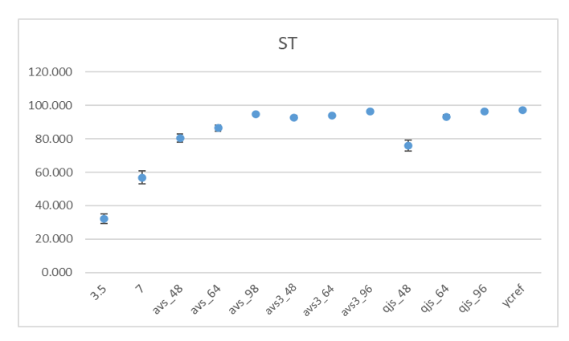
- 双声道立体声主观测试结果
- 图1的双声道立体声测试中， AVS3音频参考软件在48kbps、64kbps和96kbps三个码率下均值均优于AVS2音频参考软件，其中48kbps、64kbps码率下优势显著。
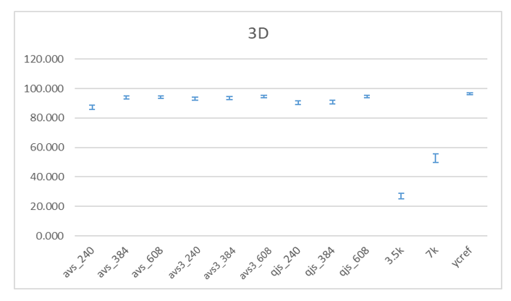
- 7.1.4多声道主观测试结果
- 图2的7.1.4多声道测试中，AVS3音频参考软件在240kbps码率下显著优于AVS2音频参考软件，在384kbps和608kbps码率下与AVS2音频参考软件相当。
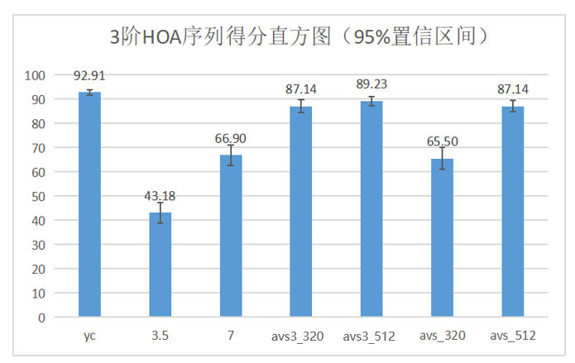
- 3阶HOA主观测试结果
- 图3的3阶HOA测试中，AVS3音频参考软件在320kbps和512kbps码率下均值均优于AVS2音频参考软件，其中320kbps码率下显著优于AVS2音频参考软件。
以上测试结果表明，本部分的功能支持能够使得AVS3/AVS2音频编码在技术和性能上处于国际先进水平，尽快颁布支持AVS3/AVS2音频编码标准为一体的AVS3-P7，将有利于促进数字音视频产业的跨越发展，为国家赢得巨大的经济利益。

四、知识产权情况说明
AVS工作组制定了完善的工作组规约和知识产权政策，包括：《数字音视频编解码技术标准工作组章程》、《数字音视频编解码技术标准工作组章程细则》、《数字音视频编解码技术标准工作组会员协议》、《数字音视频编解码技术标准工作组知识产权政策》。这些文件为工作组的规范化、国际化奠定了法律基础，并为全球范围内协调好标准和专利关系问题探索出一条新的道路。这些规约和政策已在第一代及第二代AVS标准制定及应用中经过了实践的检验。
具体而言，在标准的制定过程中，对于国际标准中因利益关系“塞进”的专利技术，坚决清除；对于工作组成员的有价值的技术提案，在其作出至少同意在中国范围以专利池方式授权标准用户使用的前提下，大胆采用；对于必要但又有国外专利覆盖的技术点，尽最大可能通过自主技术进行替代；对于国际标准中不涉及专利的公开技术、技术框架和本领域的先进技术都采取积极吸收的态度。特别是得益于第一代AVS标准的产业化推广及普及，工作组吸引到越来越多的国际有影响力企业的真正加盟，他们携带了国际先进的技术参与第二代AVS标准的制定，并且与国内研究机构和企业一样承诺遵守工作组的知识产权政策。事实已证明，AVS“大胆采用先进技术，小心规避有潜在授权风险的专利”的技术路线是正确的，达到并超过最新国际标准水平的目标是可以实现的。
AVS工作组根据《信息技术 智能媒体编码 第7部分音频封装与传输》（征求意见稿），对在我国获得授权的专利或者已经公开的专利申请，进行了分析，以确定AVS3-P7标准是否存在知识产权风险。
1、AVS工作组中提案单位或工作组成员正在申请或拥有的自主专利构成了AVS3-P7标准的核心技术。根据目前提案单位及工作组成员单位披露情况，已知的专利数量为2项，来自2家单位。这些专利或潜在专利的权利人均承诺同意将专利纳入“AVS专利池”统一进行实施许可，因此这些专利将是未来AVS3-P7技术专利池的主要组成部分；
2、AVS3-P7标准使用了部分已过专利保护期限的专利技术，成为公开技术。
通过对国际、国内相关专利的认真仔细的调查分析，我们认为中国研究机构和企业的自主专利技术以及公开技术构成了AVS3-P7标准的专利主体。AVS3-P7标准凭借自主技术的明显优势地位和公平合理的“AVS专利池”统一许可模式，在知识产权方面具有明显的技术主动权，能够妥善解决知识产权问题。
可能涉及标准文本5.1.3、9.1.2、9.1.3、10.1、10.2中如下2项与数字视频编解码技术相关的专利的使用。专利申请号及名称如下：
序号 | 专利申请号 | 专利名称
1 | CN202311676524.8 | 音频数据传输方法、装置、电子设备及可读存储介质
2 | CN202310150695.0 | 一种音频编解码方法、装置、设备及介质

五、采用国际标准和国外先进标准情况
本部分未采用对应国际标准，而是采用自主制定的技术路线，其基本原因在于有关国际标准背后昂贵的专利费。但是自2002年AVS工作组成立以来，工作组的核心成员队伍相对稳定，在视频编码技术领域已有十余年的积累，逐步掌握了先进的视频编码理论与技术创新方法；同时，在本部分的制定过程中，不断吸收本领域主流国际企业以及国内更多研究机构成为会员单位，积极参与AVS3标准的制定，吸纳了一批国际先进技术。
本部分与其他国际标准组织发布的系统层技术标准（ISO/IEC 14496-12、ISO/IEC 23000-19、ISO/IEC 23009-1、ISO/IEC 13818-1）保持技术兼容，不仅为AVS3音频存储、传输提供必需的系统层信令，还针对AVS3音频编码特性扩展了几项新的系统层功能，本部分功能更加完善，并更加易于实现。
六、与现行相关法律、法规、规章及相关标准的协调性
符合我国有关的现行法律、法规。
七、重大分歧意见的处理经过和依据
无。
八、标准性质的建议
建议发布为推荐性标准。
九、贯彻标准的要求和措施建议
应通过各类国家级科技计划和产业化项目资助，大力开展基于AVS3音视频编码标准的4K、8K电视广播的芯片和系统开发、试验示范系统建设、直至大规模商用，扶持AVS3音视频编码产业链的形成。
同时应通过一定技术手段，要求超高清广播影视、沉浸式频、5G媒体应用、数字电影、网络电视等领域推广使用AVS3音视频编码标准，一方面尽快取代MPEG4、H.264、H.265、AAC、AC3等老旧技术，从而节省网络带宽等社会资源，为公众和行业提供更高效高质量的媒体服务，让普通大众分享科技发展的红利；同时，应注意避免国际技术的渗透，而造成事实标准的被动局面，提高媒体服务的安全性、自主性。
十、替代或废止现行相关标准的建议
无。
十一、其它应予说明的事项
无。

团体标准《信息技术 智能媒体编码 第7部分:音频封装与传输》编制工作组
2024-09-06

